MODELO DE RODA DA ESSÊNCIA DA MARCA
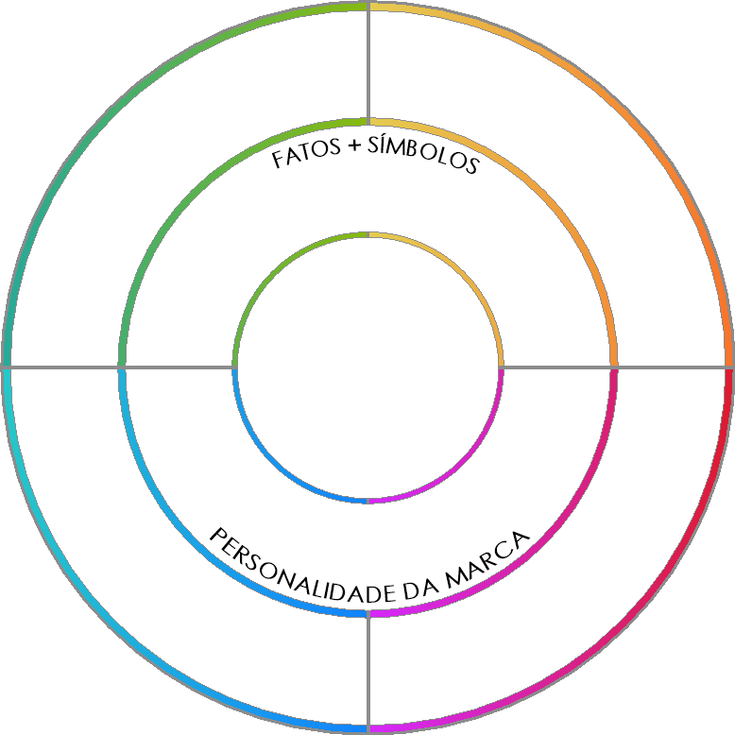
O que o produto faz pelo cliente?
texto
texto
Como a marca faz os clientes se sentirem?
texto
texto
Como um cliente descreveria o produto?
Como a marca influencia a aparência dos clientes?
texto
texto
texto
texto
texto
texto
texto
texto
texto
texto
texto
texto
texto
texto
texto
texto
texto
texto
texto
texto
texto
texto
texto
texto
texto
texto
PROMESSA DA MARCA
Descreva o benefício emocional da marca em 10 palavras ou menos.

AVISO DE ISENÇÃO DE RESPONSABILIDADE

Qualquer artigo, modelo ou informação fornecidos pela Smartsheet no site são apenas para referência. Embora nos esforcemos para manter as informações atualizadas e corretas, não fornecemos garantia de qualquer natureza, seja explícita ou implícita, a respeito da integridade, precisão, confiabilidade, adequação ou disponibilidade do site ou das informações, artigos, modelos ou gráficos contidos no site. Portanto, toda confiança que você depositar nessas informações será estritamente por sua própria conta e risco.

